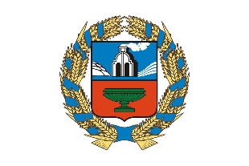 |  | Управление Алтайского края по развитию предпринимательства и рыночной инфраструктуры, www.altsmb.ru, (385-2) 242467

В Алтайском крае системно поддерживают молодежное предпринимательство
Сегодня в России наблюдается рост молодёжного предпринимательства – только за 2022 год количество самозанятых граждан и индивидуальных предпринимателей в возрасте до 35 лет выросло с 3,3 до 4,7 млн человек. В стране действует ряд государственных программ и мероприятий для поддержки молодежного предпринимательства. Это и инвестиционная поддержка, консультации по созданию бизнеса, обучение предпринимательской деятельности, гранты, работа бизнес-инкубаторов. Все данные меры в полной мере реализованы в Алтайском крае.
Софья Бикбаева - одна из ярких представителей молодежного бизнеса. Предпринимательница успешно развивает один из первых в регионе питомников декоративных крупномерных растений, созданного во многом благодаря мерам господдержки. Мама Софьи - агроном, и часто брала девочку помочь с уходом за растениями. Муж - ландшафный дизайнер. Аккумулировав полученные с разных сторон знания, девушка решает открыть бизнес в этой области. Перед открытием ИП Софья Бикбаева прошла обучение на «Азбуке предпринимателя» в региональном центре «Мой бизнес», где узнала, что, как молодой предприниматель может получить грант. Пройдя конкурсный отбор на развитие своего дела Софья получит 500 тыс. рублей.
Молодая бизнес-леди не останавливаясь на достигнутом и развиваясь дальше продолжила обучение на «Фабрике бизнес-идей». Спикеры и менторы учебной программы высоко оценили проект предпринимательницы, присудив ей I место и приз в размере 150 тыс. рублей.

